ASVenezia, Avogaria di Comun, Prove di età per magistrati, Registro 170-2, pag. 379, c. 189v
MDCCCCLXVI (m.v.) 7 Jannuarii
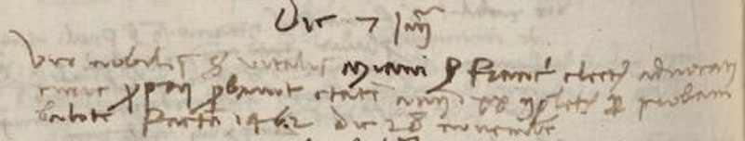
Vir nobilis ser Vitalis Miani ser Francisci electus advocatus Curiae probavit etatem annorum XX complectorum per probam balotae factam 1462 die 28 novembris.

